Портфолио наставника и куратора
(для педагогов, представителей работодателей)

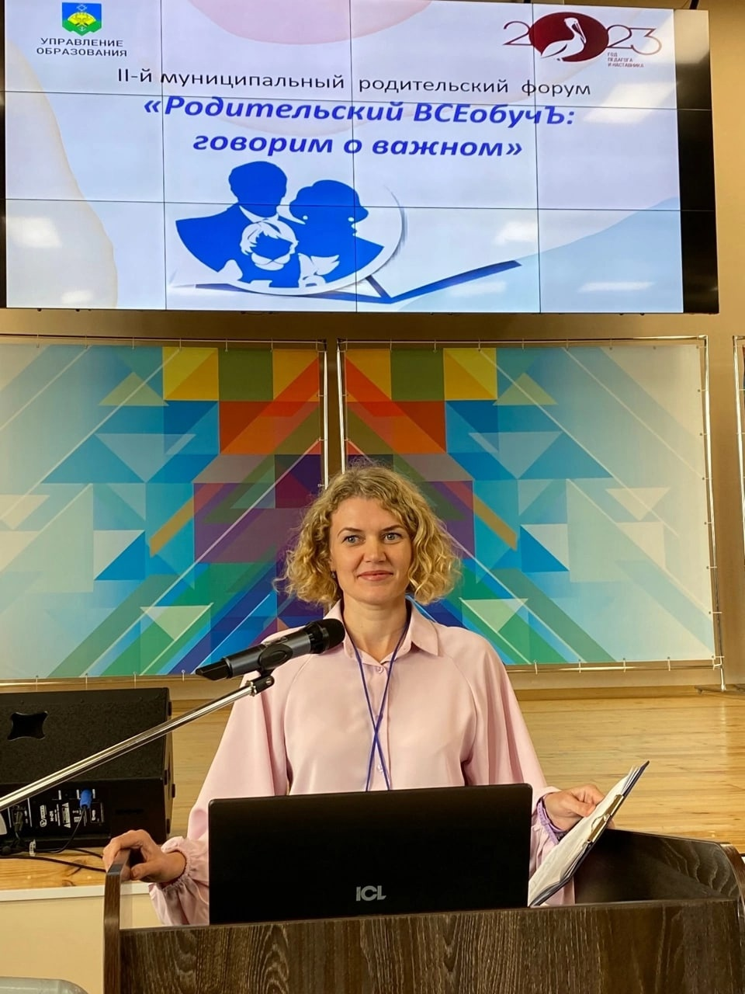 | Чегодаева Юлия Владимировна
Направления профессиональной деятельности и интересы, в рамках которых осуществляется наставническая деятельность:
- Наставничество над молодым специалистом – учителем-дефектологом МУДО «ЦППМиСП»,
- Методическое сопровождение реализации АООП для детей с ОВЗ в МОО г.Сыктывкара. Психолого-педагогическое сопровождение обучающихся с ограниченными возможностями здоровья в условиях инклюзивного образования в МОО.
Образование: высшее, Государственное образовательное учреждение высшего профессионального образования «Коми государственный педагогический институт» (Диплом с отличием ВСА 0074369 от 15.06.2006г.). Специальность: «Педагогика и методика начального образования» с дополнительной специальностью «Педагогика и психология»
Должность в настоящее время: педагог-психолог, педагог-психолог ТПМПК
Профессиональный опыт, стаж работы:
2006 - 2009 гг. – педагог-психолог МУ «Информационно-методический центр» г.Сыктывкара
2009 по настоящее время – педагог-психолог Муниципального учреждения дополнительного образования «Центр психолого-медико-педагогической, медицинской и социальной помощи» г. Сыктывкара.
Опыт работы наставником: 3 года.
Профессиональные достижения | Автор-составитель программ:  - Программа «Ответственное просвещение» (просвещение родителей в вопросах полового воспитания детей) Победитель II Всероссийского конкурса лучших практик родительского просвещения, номинация «Лучший центр (программа) родительского просвещения». Автор проекта Чегодаева Ю.В. https://nra-russia.ru/news-nra/itogi-ii-vserossijskogo-konkursa-luchshih-praktik-roditelskogo-prosveshhenija  - Программа психолого-педагогического сопровождения родителей детей с ограниченными возможностями здоровья общеобразовательный организаций г. Сыктывкара «Школа родителей» (2018-2022). Диплом 2 место V Всероссийского конкурса Центров и программ родительского просвещения в 2021 году Национальной родительской ассоциации.  - Адаптированная дополнительная общеобразовательная программа – дополнительная общеразвивающая программа по развитию познавательных способностей у учащихся с ТНР, ЗПР «Умники и умницы».  - «Проект психолого-педагогического сопровождения учащихся с ограниченными возможностями здоровья на уровне основного общего образования «РАВНЫЕ ВОЗМОЖНОСТИ»» (с 2021 г) Победитель Республиканского конкурса «Лучший педагогический проект в системе работы с детьми с ограниченными возможностями здоровья – 2021»  - Республиканский конкурс методических разработок по пропаганде здорового образа жизни и профилактике зависимостей среди обучающихся образовательных организаций Республики Коми «Здоровье. Ответственность. Выбор». Номинация: работа с родителями. Название работы: «Профилактика сексуального насилия над детьми» (родительское собрание для законных представителей детей 7 – 14 лет) Диплом за 2 место. Приказ МОНиМП РК №777-п от 15.12.2020.
Профразвитие по профилю наставнической деятельности | - Курсы ПК «Навигация и консультирование родителей (законных представителей), а также лиц, желающих принять на воспитание в свои семьи детей, оставшихся без попечения родителей» в рамках реализации федерального проекта «Современная школа» национального проекта «Образование» ФГБНУ «ИКП РАО»., 26.02.2022 – 03.12.2022, 72 часа. № 03-ГЗ/ДПО/3005.  - Курсы ПК «Организация деятельности педагога-психолога в системе общего образования: психолого-педагогическое сопровождение и межведомственное взаимодействие» ГУ ВПО МГППУ, 16.12.2022. 72 часа.  - КПК «Организация образования обучающихся с ОВЗ и инвалидностью» ДО НГПУ, 2020г 72 часа.  - «Организация психолого-педагогического сопровождения детей с ОВЗ и инвалидностью», Москва, 2020 г. 16 часов.  - «Практика использования метафорических карт в консультировании детей, подростков и их родителей», ЧУ ДПО «Институт практической психологии ИМАТОН» г. Санкт-Петербурга, 16 часов, 2021 г.  - регулярно вебинары ФРЦ ПМПК, ФРЦ Аутизм и другие.
Работа в качестве эксперта, члена рабочих групп и др. | - Член жюри муниципального этапа конкурса «Самый классный классный» 2022 г.  - Оргкомитет и член жюри муниципальных конкурсов для учащихся с ОВЗ: «Профессии моей семьи» (2023г), «Калейдоскоп профессий» (2024г), «Хочу! Могу! Делаю! (2024 г)
Наиболее значимые публикации | - Всероссийский конкурс профессионального мастерства специалистов службы психолого-педагогического сопровождения «Отдавая сердце» Номинация «педагог-психолог» Диплом за 2 место №РО/2021/04396 СИ «Педагогическая олимпиада», 15.05.2021  - «Школа родителей» (Кошель И.А., Цветкова А.В., Чегодаева Ю.В.) - сборник конкурсных работ победителей всероссийского конкурса центров и программ родительского просвещения 2021 года - https://nra-russia.ru/pic/projects/2021/11/30/02/sbornik_cprp.pdf с138-141
Наиболее значимые грамоты и благодарности | - Благодарность Управления образования администрации муниципального образования городского округа «Сыктывкар» за многолетний добросовестный труд, 2015г.  - Почетная грамота Администрации муниципального образования городского округа «Сыктывкар за долголетний и добросовестный труд, 2016г.  - Почетная грамота Министерство образования, науки и молодежной политики Республики Коми за долголетний и добросовестный труд и многочисленные заслуги в сфере образования. 2019 г.  - Почетная грамота Министерства просвещения Российской Федерации 2023

